  - 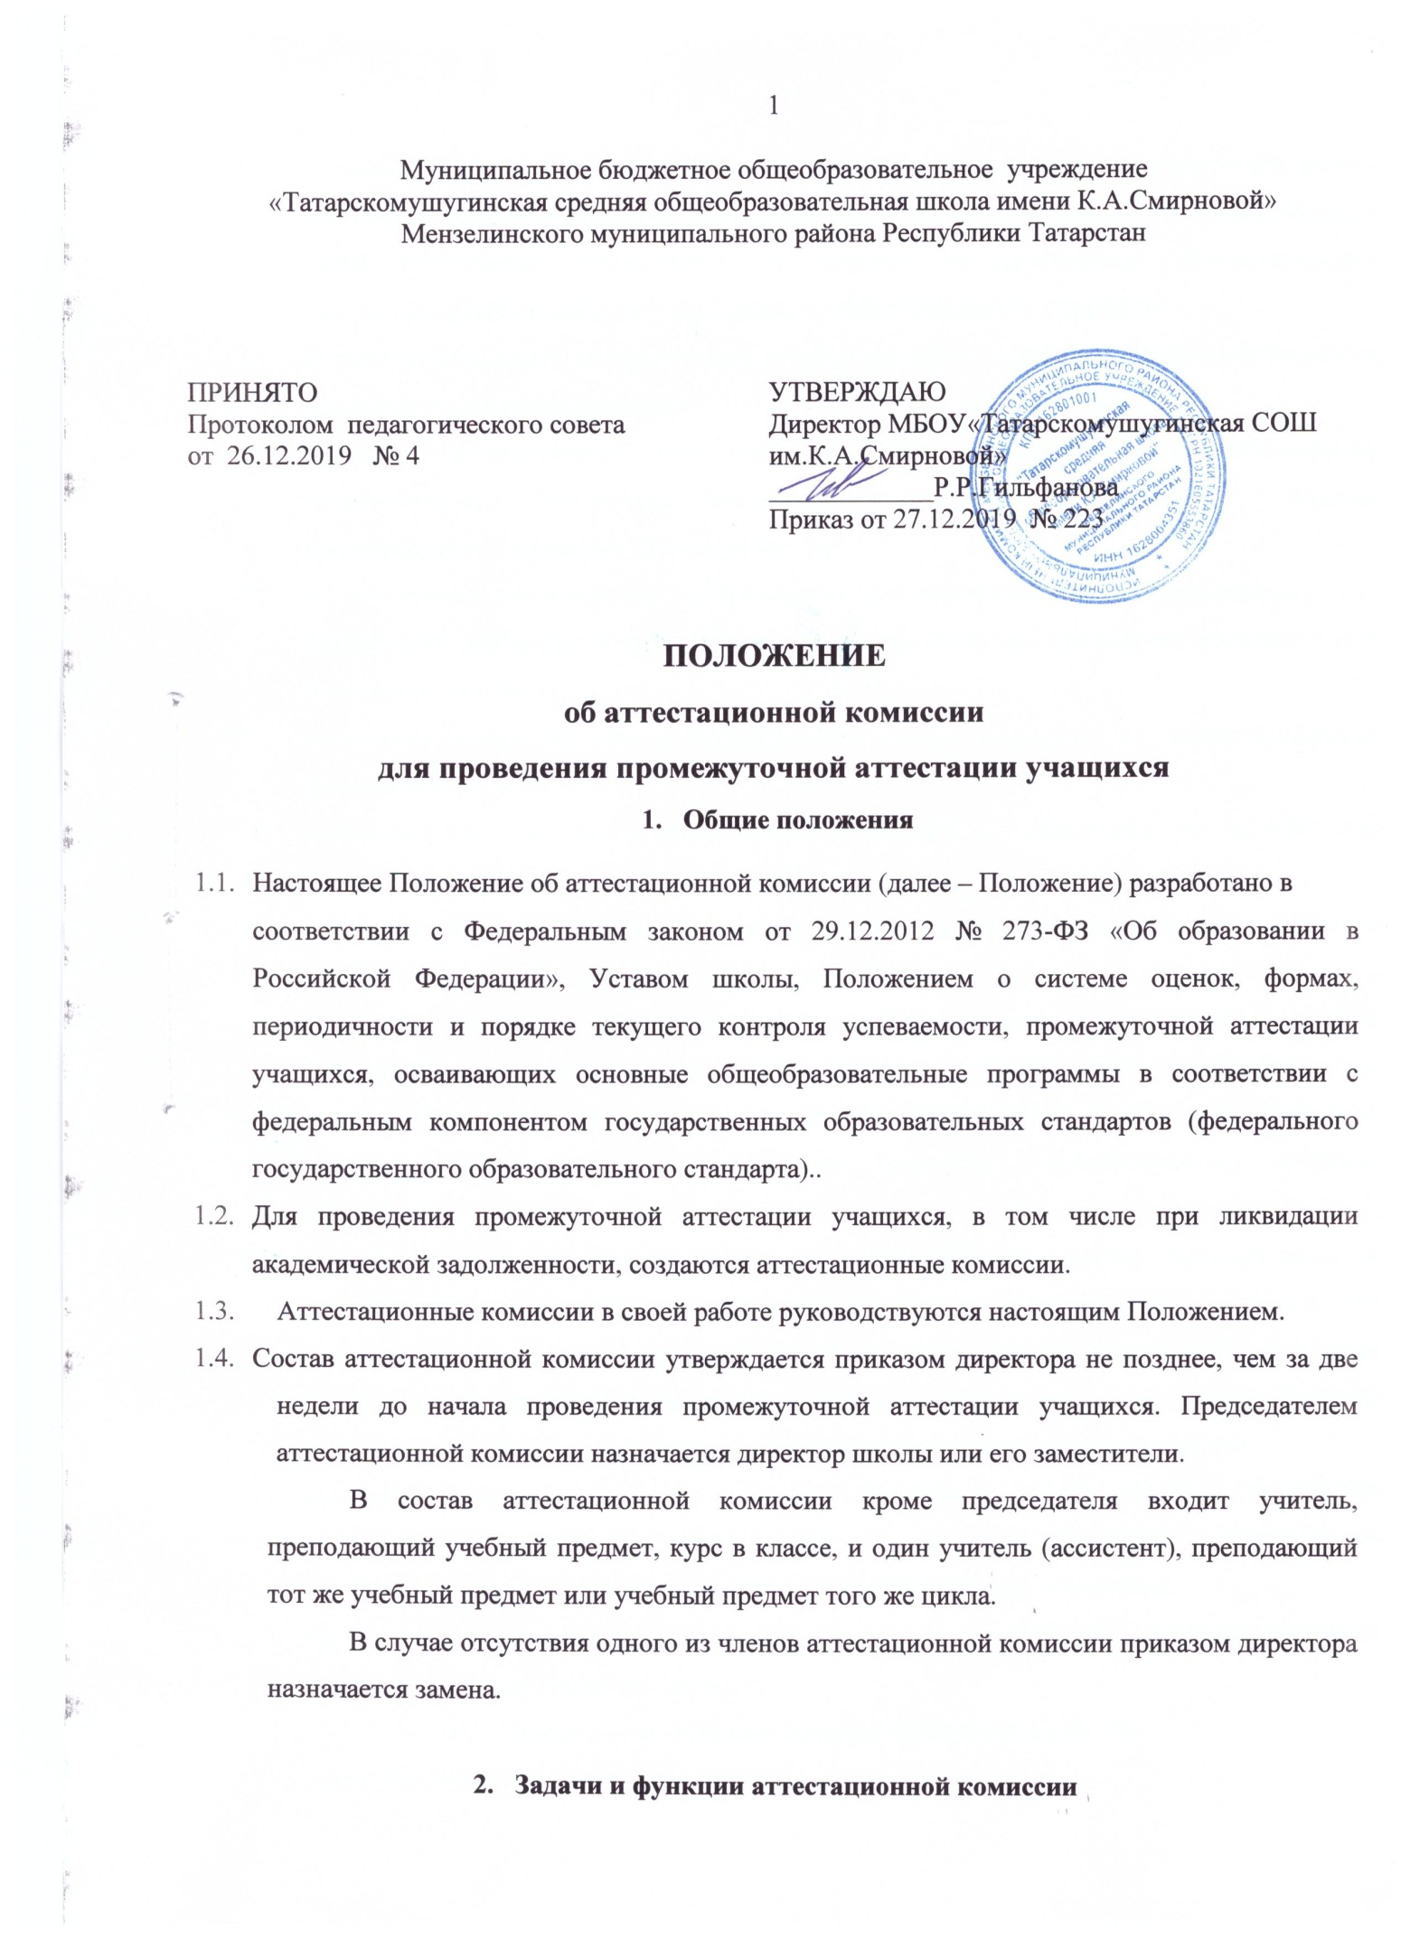
  - Основной задачей аттестационной комиссии является установление соответствия уровня освоения учащимися программ учебных предметов, курсов, дисциплин (модулей) учебного плана требованиям федерального компонента государственных образовательных стандартов (федерального государственного образовательного стандарта).
  - В период проведения промежуточной аттестации обучающихся аттестационная комиссия выполняет следующие функции:
    - проводит промежуточную аттестацию учащихся в соответствии с требованиями, установленными Положением, расписанием промежуточной аттестации учащихся, утверждёнными приказами директора школы;
    - создает оптимальные условия для проведения промежуточной аттестации учащихся;
    - контролирует соблюдение информационной безопасности при проведении промежуточной аттестации учащихся;
    - исключает случаи нарушения обучающимися правил поведения во время проведения промежуточной аттестации;
    - выставляет отметки за устные ответы учащихся с занесением их в протокол промежуточной аттестации (приложение);
    - проверяет письменные работы учащихся в установленные сроки, выставляет отметки с занесением их в протокол промежуточной аттестации;
    - принимает решение о зачете внеучебных образовательных достижений в качестве результатов промежуточной аттестации по предметам учебного плана соответствующего уровня образования учащихся, являющихся победителями предметных олимпиад регионального, федерального уровней по предмету, соответствующему профилю олимпиады;
    - принимает решение о выставлении учащимся, внесшим особый личный вклад в приумножение достижений школы, поддержание ее имиджа как инновационного учреждения в различных направлениях деятельности, на промежуточной аттестации отметки путём вычисления среднего арифметического отметок за учебные периоды (четверть, полугодие, в соответствии с правилами математического округления);
    - участвует в работе комиссии по урегулированию споров между участниками образовательных отношений, действующей на основании Положения о комиссии по урегулированию споров между участниками образовательных отношений;
    - анализирует результаты промежуточной аттестации учащихся на основании критериев оценки по каждому учебному предмету.
- Права и ответственность аттестационной комиссии
  - Аттестационная комиссия имеет право:
    - не заслушивать полностью устные ответы учащихся, если в процессе ответа учащиеся показывают глубокое знание вопроса, указанного в билете;
    - фиксировать особое мнение по поводу устных ответов учащихся в протоколе промежуточной аттестации.
  - Аттестационная комиссия несёт ответственность:
    - за объективность и качество оценивания письменных работ и устных ответов учащихся в соответствии с критериями оценки по учебному предмету;
    - за создание делового и доброжелательного микроклимата во время проведения промежуточной аттестации учащихся;
    - за своевременность предоставления учащимся информации об отметке, полученной в ходе промежуточной аттестации учащихся.
- Отчётность аттестационной комиссии
  - Протоколы с результатами промежуточной аттестации, письменные работы, бланки устных ответов учащихся и аналитические материалы сдаются директору школы, обеспечивающему их сохранность в школе в течение одного года.
- Данное Положение рассмотрено и рекомендовано к утверждению на заседании педагогического совета школы и вступают в силу с момента издания приказа.
Приложение

П Р О Т О К О Л
РЕЗУЛЬТАТОВ ПРОМЕЖУТОЧНОЙ АТТЕСТАЦИИ

за _______ класс
по предмету:_____________________________________________________

Председатель аттестационной комиссии ___________________________________
Учитель ______________________________________________________________

Ассистенты ___________________________________________________________

№  п/п | Фамилия, имя, отчество | Тема сочинения, вариант задачи, № взятого билета, тема реферата,  № варианта теста | Оценка | Годовая / итоговая отметка

Особые мнения членов комиссии об оценках ответов отдельных учащихся _________________________________________________________________________________________________________________________________________________________________________________________________________________________________________________________________________________
Запись о случаях нарушений установленного порядка и решениях экзаменационной комиссии

Дата проведения ____________________________________________________________________________
Дата внесения в протокол оценок ______________________________________________________________
Председатель аттестационной комиссии ________________________________________________________
Учитель ___________________________________________________________________________________
Ассистенты ________________________________________________________________________________
